**第四次作业**

1. After modify

Handle.h

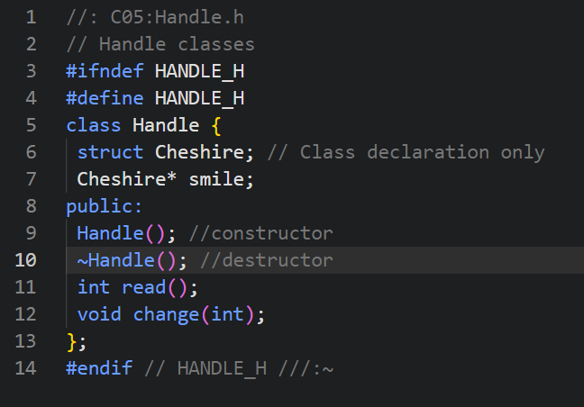

Handle.cpp

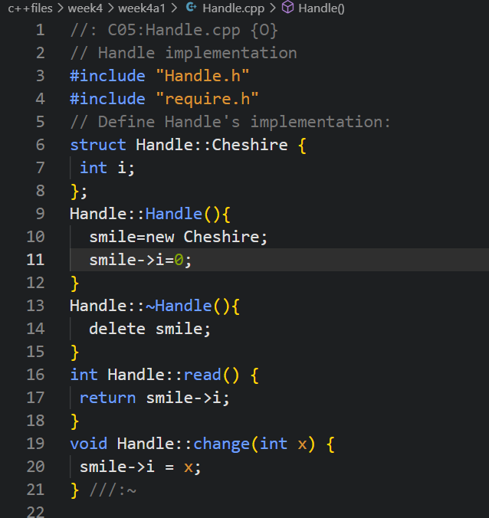

UseHandle.cpp

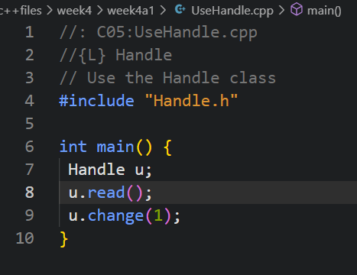

2.

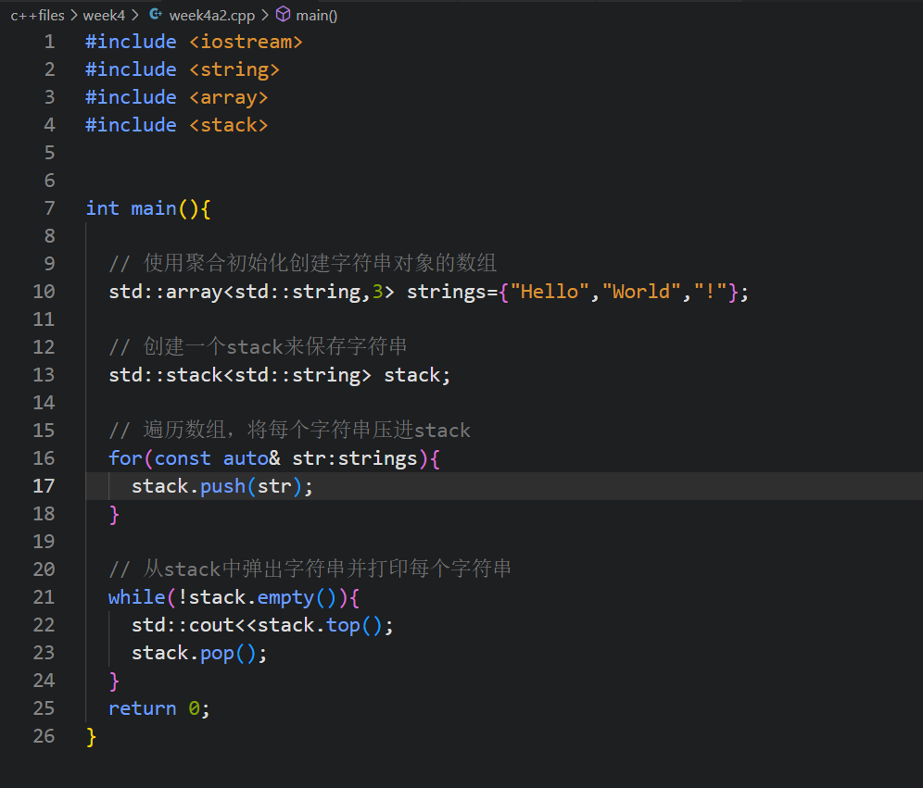

运行结果：



运行的步骤已经全写在程序里了

3.

Mem2.h

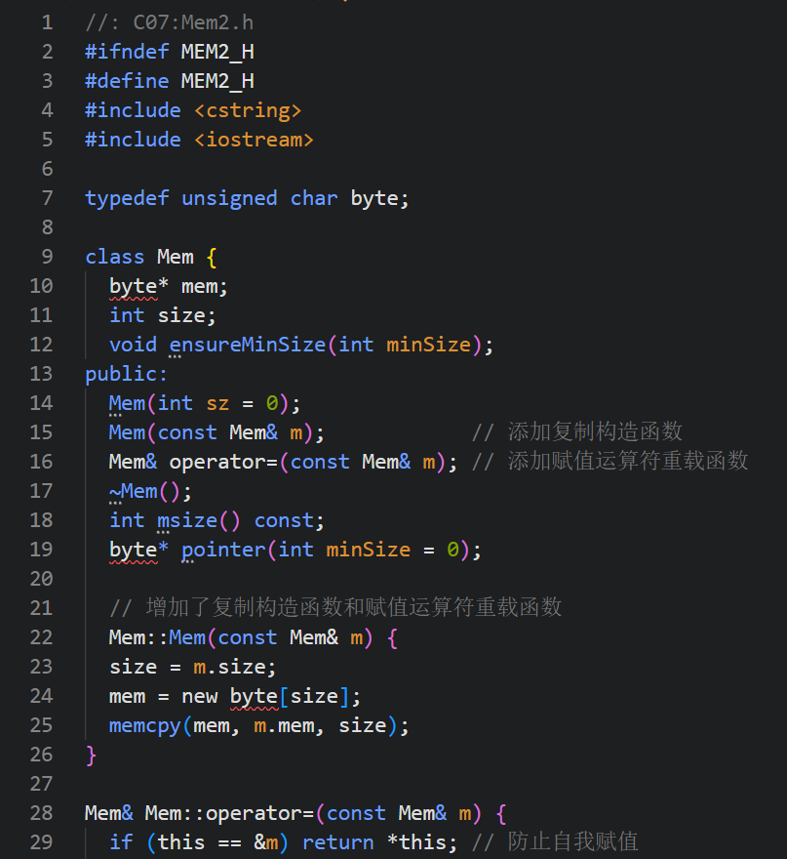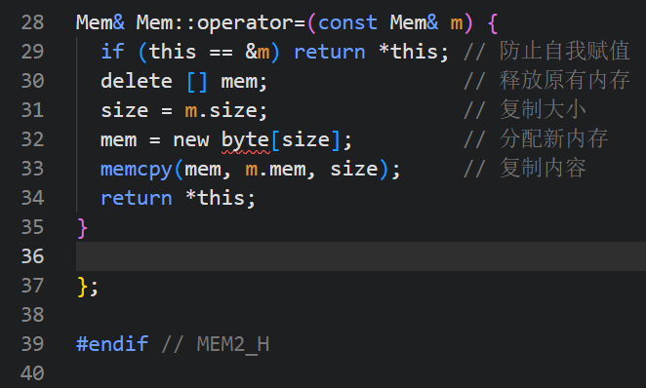

以上是修改后的Mem2.h代码，主要的改变是增加了复制构造函数和赋值运算符重载函数，以保证类的深拷贝和资源管理的正确性。

4.代码

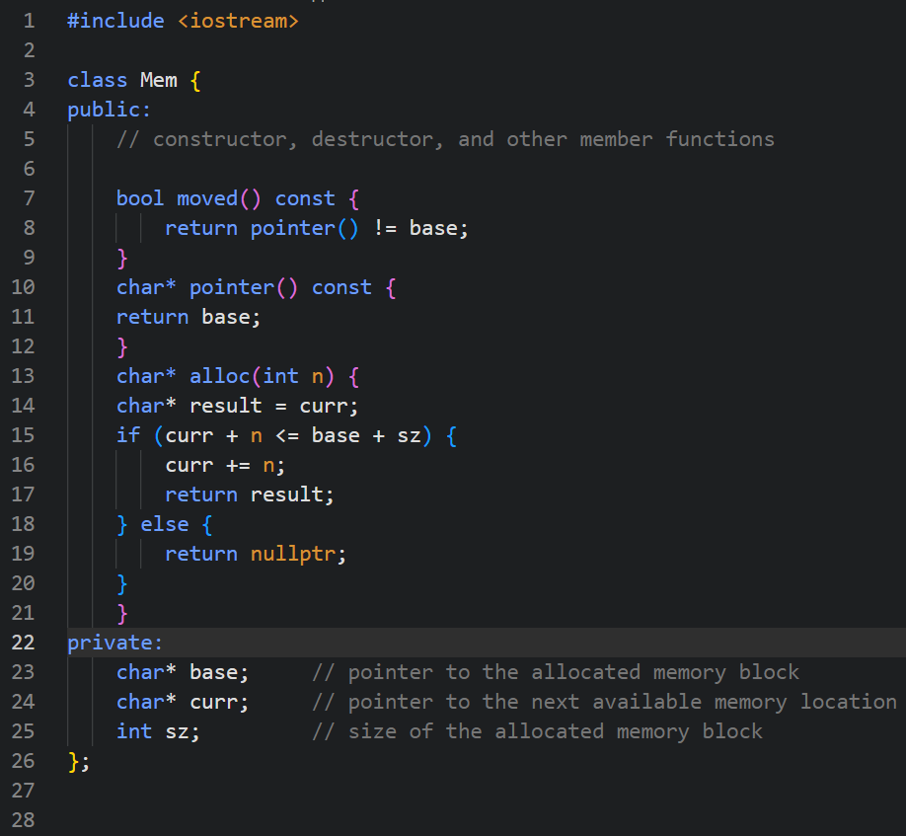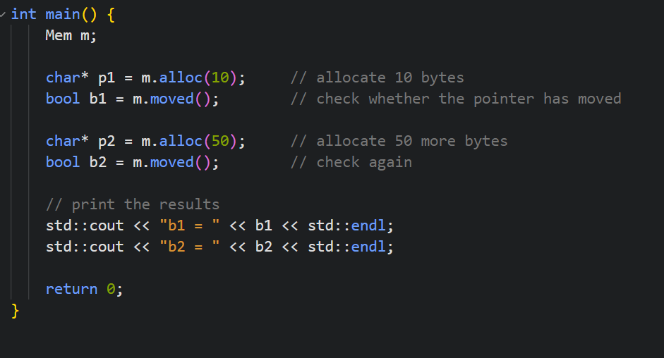

运行结果：



在类 Mem 中已经实现了一个 bool moved() const 成员函数，用于判断指针是否已经移动。该函数调用 pointer() 成员函数获取指针当前位置，然后与 base 比较，如果它们不同，则意味着指针已经移动，函数返回 true，否则返回 false。

因此，在需要判断指针是否移动的情况下，调用 moved() 函数更有意义，因为它封装了比简单调用 pointer() 更多的逻辑。而在需要获取指针当前位置的情况下，调用 pointer() 函数更加合适。